ОСТОРОЖНО БУЛЛИНГ!

Памятка для родителей
БУЛЛИНГ — ЭТО КОГДА ОДИН ЧЕЛОВЕК НАМЕРЕННО И НЕОДНОКРАТНО ЗАСТАВЛЯЕТ ДРУГОГО ЧЕЛОВЕКА ЧУВСТВОВАТЬ СЕБЯ ПЛОХО, И ПРИ ЭТОМ ЖЕРТВЕ ТРУДНО ЗАЩИТИТЬСЯ. Однако ситуация не считается БУЛЛИНГОМ, когда двое учащихся, у которых есть похожие сильные стороны, дерутся или спорят друг с другом.

БУЛЛИНГ это:
- СЛОВЕСНЫЕ ОСКОРБЛЕНИЯ
- ФИЗИЧЕСКИЕ ПОБОИ, ПОДНОЖКИ, ТОЛЧКИ
- УГРОЗЫ
- НЕПРИЛИЧНЫЕ ЖЕСТЫ
- ВЫМОГАТЕЛЬСТВО
- ИГНОРИРОВАНИЕ КОГО-ТО, ОСТАВЛЕНИЕ В СТОРОНЕ
- ПОПЫТКИ ЗАСТАВИТЬ ДРУГИХ НЕ ЛЮБИТЬ ЖЕРТВ
- ПИСАТЬ ИЛИ РИСОВАТЬ ГАДОСТИ ПРО КОГО-ТО
- КИБЕРБУЛЛИНГ

ПРИЗНАКИ
- Ребенок ВНЕЗАПНО теряет интерес к школе, ищет причины не посещать занятия.
- Изменения в настроении и поведении. Ребенок, без видимых причин, становится замкнутым, мнительным, тревожным.
- Часто болеет и жалуется на боли в животе, в груди, головную боль при отсутствии соответствующих симптоматике заболеваний, теряет аппетит
- Частые нарушения сна.
- Следы насилия
- Повышенная раздражительность и утомляемость
- Появляются запросы на дополнительные деньги.
- Отдает предпочтение взрослой компании, не общается со сверстниками.
- Отказывается разговаривать на «неудобные темы».

ЧТО ДЕЛАТЬ:
- Оказать психологическую и эмоциональную поддержку ребенку, дать понять ребенку, что вы на его стороне и приложите максимум усилий, чтобы урегулировать сложившуюся ситуацию с травлей
- Не поддаваться паническим и агрессивным настроениям, сохранять спокойствие. Первоочередная задача — успокоиться самому и успокоить ребенка, обеспечив ему ощущение защищенности и эмоционального комфорта.
- Внимательно выслушать ребенка. Разобраться в причине и последовательности событий, задавать вопросы и попытаться узнать его мнение по поводу причины сложившейся ситуации.
- Уверить ребенка в том, что проблема не у того, кто является жертвой, а у того, кто выступает агрессором. Шаблон, который является общим для всех моделей поведения агрессоров, заключается в том, что обидчик утверждается в своей самооценке «нездоровым» способом.
- Обучение навыкам преодоления трудностей. Понимая такую особенность буллинга, как дисбаланс власти, стоит объяснить ребенку, что агрессор тем сильнее, чем сильнее расстраивается или злится жертва.

ПАРАЛЛЕЛЬНО С ЭТИМИ ДЕЙСТВИЯМИ НЕОБХОДИМО:
- Как можно скорее сообщить о проблеме классному руководителю. Вы, как родитель, можете попросить организовать встречу совместно с директором или завучем для системного подхода к преодолению буллинга благодаря сотрудничеству «родитель-учитель-администрация школы».
- Совместно с учителем должны быть приняты следующие действия:
-отличить буллинг от других форм насилия и агрессии;
-обозначить травлю не как индивидуальную проблему, а КАК ПРОБЛЕМУ КОЛЛЕКТИВА
- ОБРАТИТЬСЯ ЗА ПОМОЩЬЮ К ШКОЛЬНОМУ ПСИХОЛОГУ. Иногда ситуация травли оказывается морально и эмоционально сложной не только для ребенка, но и для родителя, поэтому не стоит пренебрегать помощью специалиста.
- Если травля НЕ ПРЕКРАЩАЕТСЯ, при посредничестве учителя (НЕ САМОСТОЯТЕЛЬНО) нужно связаться с родителями обидчика и поговорить с ними, в присутствии педагога, психолога и администрации школы.
- Интересуйтесь имениями ситуации в школе у УЧИТЕЛЯ не реже раза в неделю.
- ПОМОГИТЕ ВАШЕМУ РЕБЕНКУ БЫТЬ УСТОЙЧИВЫМ К ТРАВЛЕ.
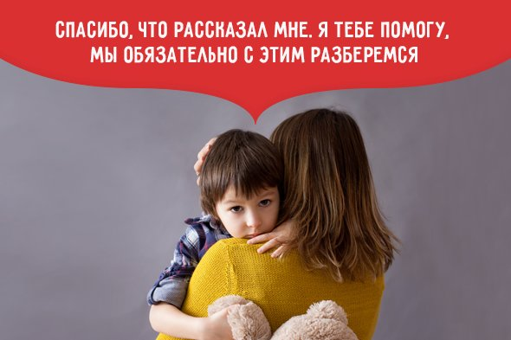
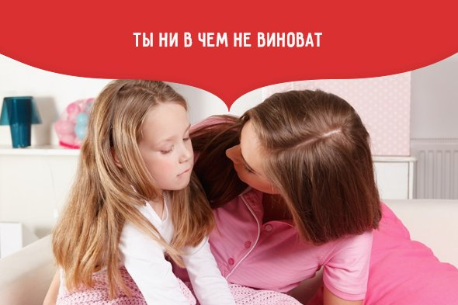
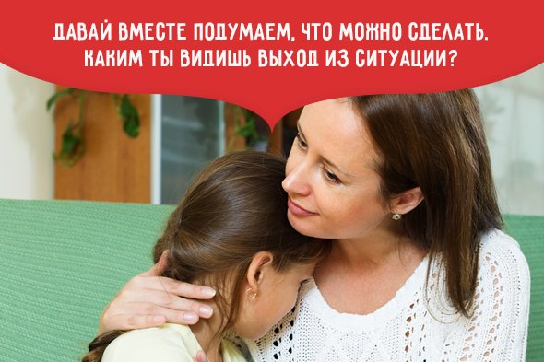

КАК БЫТЬ ЕСЛИ ВАШ РЕБЕНОК ИНИЦИАТОР ШКОЛЬНОЙ ТРАВЛИ?
ПРИЗНАКИ ОРГАНИЗАТОРА ТРАВЛИ:
- ИМПУЛЬСИВНОСТЬ;
- РАЗДРАЖИТЕЛЬНОСТЬ;
- ЭМОЦИОНАЛЬНАЯ НЕУСТОЙЧИВОСТЬ;
- ЗАВЫШЕННАЯ САМООЦЕНКА;
- ВРАЖДЕБНОСТЬ (АГРЕССИВНОСТЬ);
- ОТСУТСТВИЕ КОММУНИКАТИВНЫХ НАВЫКОВ при внешнем соблюдении общепринятых норм и правил;
- СКЛОННОСТЬ КО ЛЖИ ИЛИ ЖУЛЬНИЧЕСТВУ.

ЧТО ДЕЛАТЬ:
- Четко назовите то, что происходит: «То, что ты делаешь — это насилие».
- Попросите ребенка поставить себя на место жертвы, описывая конкретные действия, подробнее об этом можно поговорить с педагогом-психологом.
- Обозначьте отношение к происходящему: «Это серьезная проблема, причем не только твоя, а всей группы (класса, компании).
- Можно посмотреть вместе фильм о травле («Чучело»)
- Поддержите вашего ребенка в намерении измениться. Хвалите его за соблюдение установленных школьных правил поведения, скажите, что вы будете помогать ему изменить его поведение — продумайте план мероприятий, способствующих позитивным изменениям.
- Позитивно проводите с вашим ребенком время.
- Контролируйте.
- Помогайте развивать социальные навыки (дружбы, взаимопомощи, ответственного поведения).

КАК БЫТЬ ЕСЛИ ВАШ РЕБЕНОК СВИДЕТЕЛЬ ШКОЛЬНОЙ ТРАВЛИ?
- Постарайтесь прояснить ситуацию: что и с каким ребенком (какими детьми) в классе конкретно происходит. Не менее важно (!!!)выяснить отношение вашего ребенка к происходящему: постарайтесь понять, поддерживает ли он (она) происходящее или же, наоборот, пытается активно вмешиваться, или же остается в стороне.
- В случае, если ваш ребенок — один из «группы поддержки» агрессора — см. информацию выше «КАК БЫТЬ, ЕСЛИ ВАШ РЕБЕНОК ИНИЦИАТОР ШКОЛЬНОЙ ТРАВЛИ»
- В случае, если ваш ребенок не выступает в позиции «защитника» жертвы — в первую очередь поддержите его намерения и договоритесь о взаимодействии. Свяжитесь с классным руководителем и/или администрацией школы. Помните: ситуация травли в классе требует немедленного вмешательства, т.к. от ее последствий страдает весь коллектив. Однако не стоит напрямую связываться с другими родителями, не поставив в известность педагогический коллектив и администрацию.
- Наиболее аккуратно необходимо действовать в ситуациях, в которых ребенок сохраняет нейтралитет к происходящему — вероятнее всего, ребенок испытывает страх перед возможными действиями агрессоров. В этом случае очень важно сформировать единую позицию совместно с ребенком — необходимо прийти к соглашению о том, что травля в коллективе недопустима.
- Важным шагом также может стать распространение научно-популярных материалов, рассказывающих о вреде и последствиях травли среди родительского сообщества в групповом чате или в рамках родительских собраний. Согласовывайте свои шаги с классным руководителем, педагогом-психологом, социальным педагогом, администрацией школы.

ЧЕГО ДЕЛАТЬ НЕ СТОИТ:
- Обещать ребенку хранить в секрете, что его травят в школе. Первая и главная задача взрослых — признать проблему и сообщить о ней классному руководителю и директору школы. Ни в коем случае нельзя замалчивать факты буллинга, только придав проблеме гласность, вы сможете ее разрешить. Индивидуальной работы и разговоров с ребенком тут недостаточно.
- Не советуйте ребенку отвечать на агрессию агрессией. Очень часто родители рекомендуют ребенку, который подвергается травле, «дать сдачу», «уметь за себя постоять». Родителю важно понимать разницу между единичной школьной дракой и регулярной систематической травлей.
- По мнению австралийского эксперта Кен Ригби, многие хулиганы не являются физическими слабыми и не всегда отступают. Следовательно, ждут сопротивление жертвы, но конечным результатом может быть особенно тяжелое физическое избиение, продолжение и ухудшение ситуации с издевательствами.
- Напрямую выяснять отношения с одноклассниками, ребенком-булли, а также, его родителями. Такими действиями вы можете подвергнуть ребенка большей опасности. К тому же, каждый родитель не всегда сразу признает вину своего ребенка, а наоборот будет защищать его и говорить, что он так поступить не мог.
- Не стремитесь делать скоропостижные выводы и принимать действия, не разобравшись. На данном этапе ваша задача заключается в получении объективной картины происходящего для скорейшего выхода из ситуации.
- Не давайте советов школе, как поступить с одноклассниками-агрессорами — дождитесь и внимательно наблюдайте за действиями администрации и педагогического коллектива школы.
- Чужие дети — не зона вашей ответственности. Выслушайте предложения педагогического коллектива, задайте уточняющие вопросы, примите к сведению действия, которые нужно совершить вам и вашему ребенку и делайте то, что зависит от вас. Постарайтесь довериться классному руководителю и администрации. При выстраивании конструктивного диалога со школой работа над проблемой может вестись комплексно и, следовательно, более эффективно.

Говорите со своими детьми о том, что:
БУЛЛИНГ — ЭТО ВСЕГДА НЕПРАВИЛЬНО! НИКТО НЕ ИМЕЕТ ПРАВА ЗАПУГИВАТЬ НИ ВАС, НИ КОГО-ТО ДРУГОГО! ДАВАТЬ ФИЗИЧЕСКИЙ ОТПОР В СИТУАЦИИ ТРАВЛИ ОПАСНО!

